- 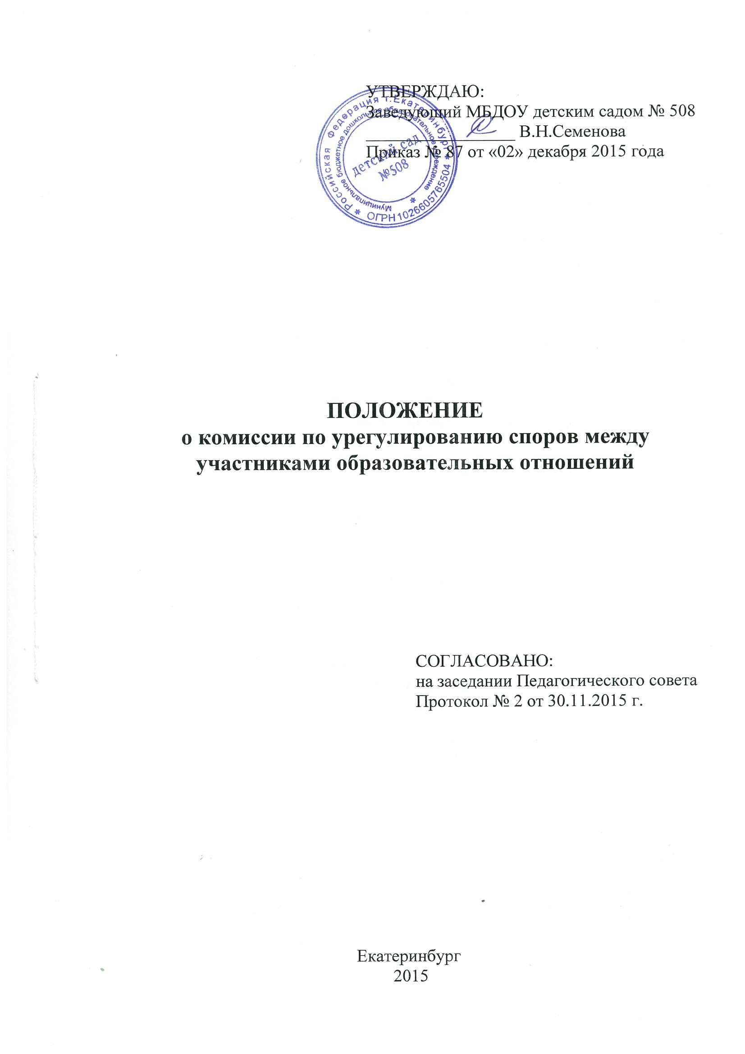1. Общие положения

1.1. Положение о комиссии по урегулированию споров между участниками образовательных отношений Муниципального бюджетного дошкольного образовательного учреждения детский сад № 508 (далее по тексту – положение, МБДОУ) разработано в соответствии с действующим законодательством РФ.
1.2. Настоящее положение определяет порядок создания, организации работы, принятия решений комиссией по урегулированию споров между участниками образовательных отношений (далее - комиссия), а также порядок исполнения указанных решений.
1.3. Целью деятельности комиссии является урегулирование разногласий между участниками образовательных отношений по вопросам реализации права на образование, в том числе в случаях возникновения конфликта интересов педагогического работника, применения локальных нормативных актов.
1.4. В своей деятельности комиссия руководствуется Конституцией РФ, Федеральным законом от 29 декабря 2012 г. N 273-ФЗ "Об образовании в Российской Федерации", Трудовым кодексом, Уставом МБДОУ и другими нормативными актами.
1.5. Положение распространяется на всех участников образовательного процесса МБДОУ.

- Порядок создания комиссии

2.1. Комиссия создается из равного числа представителей родителей (законных представителей) несовершеннолетних обучающихся (далее - родители) и работников МБДОУ. В комиссию входят по 2 представителя от родителей и МБДОУ.
2.2. Представители от работников МБДОУ избираются на общем собрании работников путем проведения открытого голосования. Избранными в состав комиссии считаются работники, получившие наибольшее количество голосов.
2.3. Представители от родителей избираются на заседании совета родителей МБДОУ путем проведения открытого голосования. Избранными в состав комиссии считаются родители, получившие наибольшее количество голосов.
2.4. В случае, если по каким-либо причинам член комиссии не может осуществлять возложенные на него обязанности, общее собрание работников или совет родителей МБДОУ избирает другого представителя на следующем заседании.
2.5. На первом заседании комиссия путем проведения открытого голосования избирает из своего состава председателя комиссии, его заместителя и секретаря.
2.6. Председатель комиссии:
- открывает заседание;
-объявляет заседание правомочным или выносит решение о его переносе из-за отсутствия кворума;
- выносит на голосование вопросы, рассматриваемые комиссией;
- подводит итоги голосования и оглашает принятые решения;
- объявляет о завершении заседания комиссии.
2.7. Комиссия создается постоянно на календарный год и (или) на время рассмотрения конкретного вопроса.
2.8. В состав Комиссии могут входить представители государственных органов власти, должностные лица и (или) приглашенные эксперты (специалисты) (с их согласия).
2.9. Заведующий МБДОУ вправе участвовать в заседаниях Комиссии с правом совещательного голоса.
2.10. Персональный состав Комиссии утверждается приказом заведующего МБДОУ.
2.11. Члены Комиссии осуществляют свою деятельность на безвозмездной основе.
2.12. Деятельность Комиссии основывается на принципах коллективного обсуждения и решения вопросов на открытых заседаниях.
2.13. В своей работе Комиссия должна обеспечивать соблюдение прав всех участников образовательного процесса МБДОУ.

- Организация работы комиссии, порядок принятия решений

3.1. Комиссия собирается в случае подачи кем-либо из участников образовательных отношений заявления о разрешении конфликта.
3.2. После поступления заявления комиссия в полном составе и при участии заявителя и ответчика рассматривает конфликт и по результатам рассмотрения выносит мотивированное решение. Заявление должно быть рассмотрено комиссией не более чем в 7-дневный срок со дня его поступления. С учетом сложности разрешаемого конфликта срок рассмотрения может быть увеличен до 14 дней.
3.3. Решение комиссии принимается большинством голосов и фиксируется в протоколе заседания комиссии, подписываемом председателем и секретарем. Протоколы хранятся в МБДОУ в течение 3 лет.
3.4. При голосовании каждый член комиссии имеет один голос. Член Комиссии может проголосовать "за", "против" или "воздержаться".
3.5. Голосование осуществляется открыто. Принятие решения членами комиссии путем проведения заочного голосования, а также делегирование ими своих полномочий иным лицам не допускается.
3.6. Комиссия независима в своей деятельности, при принятии решения руководствуется только действующими нормативными актами, а также нормами морали и нравственности.
3.7. Комиссия до принятия решения имеет право провести профилактические мероприятия, направленные на урегулирование конфликта путем примирения сторон.
3.8. Решение является обязательным для всех участников образовательных отношений в организации и подлежит исполнению в сроки, предусмотренные указанным решением.
3.9. Решение комиссии может быть обжаловано в установленном законодательством Российской Федерации порядке.
3.10. По требованию одной из сторон конфликта решение комиссии может быть выдано ему в письменном виде.
3.11. Члены комиссии не имеют права разглашать сведения, ставшие им известными в процессе осуществления своих полномочий по разрешению конфликтов.
3.12. Члены комиссии имеют право запрашивать дополнительную информацию, материалы для проведения изучения вопроса.
3.13. Члены комиссии обязаны:
- присутствовать на всех заседаниях комиссии;
- принимать активное участие в деятельности комиссии;
- принимать участие в голосовании при принятия решения по существу поданного заявления.

4. Заключительные положения

4.1. Настоящее Положение вступает в силу с момента его принятия Педагогическом совете, профсоюзным комитетом (при его наличии) и утверждения приказом руководителя МБДОУ.
4.2. Изменения и дополнения в настоящее Положение вносятся в том же порядке, что и при его первичном принятии.
4.3. Срок данного положения не ограничен. Положение действует до принятия нового.
4.4. Положение размещается на официальном сайте МБДОУ в сети Интернет.

